

Автономная некоммерческая профессиональная образовательная организация
«Бийский технолого-экономический колледж»

Рабочая программа учебной дисциплины

ОП.04 Основы экологического права
Для специальности: 40.02.01. «Право и организация социального обеспечения»

(базовый уровень)

Бийск 2015 г.

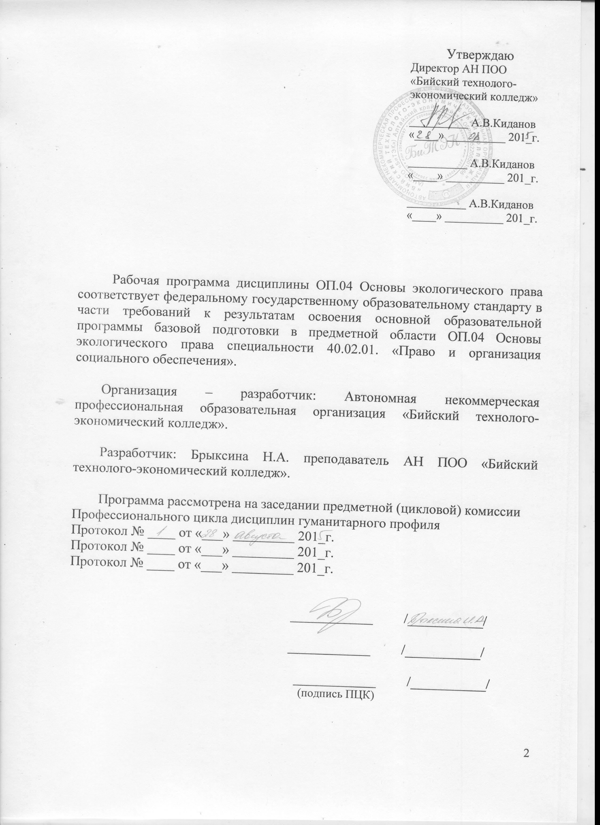
Утверждаю
Директор АН ПОО
«Бийский технолого-
экономический колледж»

__________ А.В.Киданов
«____» __________ 201_г.

__________ А.В.Киданов
«____» __________ 201_г.

__________ А.В.Киданов
«____» __________ 201_г.

Рабочая программа дисциплины ОП.04 Основы экологического права соответствует федеральному государственному образовательному стандарту в части требований к результатам освоения основной образовательной программы базовой подготовки в предметной области ОП.04 Основы экологического права специальности 40.02.01. «Право и организация социального обеспечения».

Организация – разработчик: Автономная некоммерческая профессиональная образовательная организация «Бийский технолого-экономический колледж».

Разработчик: Брыксина Н.А. преподаватель АН ПОО «Бийский технолого-экономический колледж».

Программа рассмотрена на заседании предметной (цикловой) комиссии Профессионального цикла дисциплин гуманитарного профиля
Протокол № ____ от «___» _________ 201_г.
Протокол № ____ от «___» _________ 201_г.
Протокол № ____ от «___» _________ 201_г.

____________ /___________/

____________ /___________/

____________ /___________/
(подпись ПЦК)

СОДЕРЖАНИЕ
1. | ПАСПОРТ ПРОГРАММЫ УЧЕБНОЙ ДИСЦИПЛИНЫ | 4
2. | СТРУКТУРА И СОДЕРЖАНИЕ УЧЕБНОЙ ДИСЦИПЛИНЫ | 6
3. | УСЛОВИЯ РЕАЛИЗАЦИИ УЧЕБНОЙ ДИСЦИПЛИНЫ | 10
4. | КОНТРОЛЬ И ОЦЕНКА РЕЗУЛЬТАТОВ ОСВОЕНИЯ УЧЕБНОЙ ДИСЦИПЛИНЫ | 11

1. паспорт ПРОГРАММЫ УЧЕБНОЙ ДИСЦИПЛИНЫ
ОП 04 «Основы экологического права»

1.1. Область применения программы
Программа учебной дисциплины является частью основной профессиональной образовательной программы в соответствии с ФГОС по специальности (специальностям) СПО 40.02.01. «Право и организация социального обеспечения»

1.2. Место дисциплины в структуре основной профессиональной образовательной программы:
Дисциплина входит в Профессиональный цикл ОПОП в раздел Общепрофессиональные дисциплины.

1.3. Цели и задачи дисциплины – требования к результатам освоения дисциплины:
В результате освоения дисциплины обучающийся должен
уметь:
- толковать и применять нормы экологического права;
- анализировать, делать выводы и обосновывать свою точку зрения по экологическим правоотношениям;
- применять правовые нормы для решения практических ситуаций.
знать:
- понятие и источники экологического права;
- экологические права и обязанности граждан;
- право собственности на природные ресурсы, право природопользования;
- правовой механизм охраны окружающей среды;
- виды экологических правонарушений и ответственность за них.

Формируемые компетенции
ОК 2. Организовывать собственную деятельность, выбирать типовые методы и способы выполнения профессиональных задач, оценивать их эффективность и качество.
ОК 4. Осуществлять поиск и использование информации, необходимой для эффективного выполнения профессиональных задач, профессионального и личностного развития.
ОК 5. Использовать информационно-коммуникационные технологии в профессиональной деятельности.
ОК 6. Работать в коллективе и команде, эффективно общаться с коллегами, руководством, потребителями.
ОК 8. Самостоятельно определять задачи профессионального и личностного развития, заниматься самообразованием, осознанно планировать повышение квалификации.
ОК 9. Ориентироваться в условиях постоянного изменения правовой базы.
ОК 10. Соблюдать основы здорового образа жизни, требования охраны труда.
ОК 11. Соблюдать деловой этикет, культуру и психологические основы общения, нормы и правила поведения.
ОК 12. Проявлять нетерпимость к коррупционному поведению
ПК 1.1. Осуществлять профессиональное толкование нормативных правовых актов для реализации прав граждан в сфере пенсионного обеспечения и социальной защиты.

1.4. Рекомендуемое количество часов на освоение программы дисциплины:
максимальной учебной нагрузки обучающегося 60 часов, в том числе:
обязательной аудиторной учебной нагрузки обучающегося 40 часа;
самостоятельной работы обучающегося 20часов.

2. СТРУКТУРА И СОДЕРЖАНИЕ УЧЕБНОЙ ДИСЦИПЛИНЫ
2.1. Объем учебной дисциплины и виды учебной работы

Вид учебной работы | Объем часов
Максимальная учебная нагрузка (всего) | 60
Обязательная аудиторная учебная нагрузка (всего) | 34
в том числе:
практические занятия | 6
Самостоятельная работа обучающегося (всего) | 20
в том числе:
Тематика внеаудиторной самостоятельной работы:  - выполнение индивидуальных практических заданий;  - систематическая проработка конспектов занятий, учебной и специальной литературы, Интернет-ресурсов, справочно-правовой компьютерной системы (по вопросам, составленным преподавателем);  - оформление практических работ;  - подготовка реферата (компьютерной презентации) по теме: «Международное сотрудничество в области охраны окружающей среды» | 4  4  4  8

2.2. Тематический план и содержание учебной дисциплины Оп.04. «Экологическое право»

Наименование разделов и тем | Содержание учебного материала, лабораторные и практические работы, самостоятельная работа обучающихся |  |  | Объем часов | Уровень освоения
1 | 2 |  |  | 3 | 4
Раздел 1. Общая часть |  |  |  | 20
Тема 1.1. Экологическое право как отрасль права | Содержание учебного материала |  |  | 4
Тема 1.1. Экологическое право как отрасль права | 1 | Источники экологического права |  | 4 | 2
Тема 1.1. Экологическое право как отрасль права | 2 | Экологические правоотношения |  | 4 | 2
Тема 1.1. Экологическое право как отрасль права | Самостоятельная работа обучающихся:  - проработка конспектов занятий |  |  | 2
Тема 1. 2. Экологические права граждан | Содержание учебного материала |  |  | 4
Тема 1. 2. Экологические права граждан | 1 | Право природопользования |  | 4 | 2
Тема 1. 2. Экологические права граждан | 2 | Система органов экологического управления |  | 4 | 2
Тема 1. 2. Экологические права граждан | Практические занятия |  |  | 2
Тема 1. 2. Экологические права граждан | Решение ситуационных задач, связанных с физическими и юридическими лицами. |  |  | 2
Тема 1. 2. Экологические права граждан | Самостоятельная работа обучающихся:  - проработка конспектов занятий;  - оформление практической работы;  - выполнение индивидуальных практических заданий |  |  | 2
Тема 1.3 Нормирование и экономическое регулирование | Содержание учебного материала |  |  | 4
Тема 1.3 Нормирование и экономическое регулирование | 1 | Экологический контроль. Экологическая экспертиза |  | 4 | 2
Тема 1.3 Нормирование и экономическое регулирование | Самостоятельная работа обучающихся:  - проработка конспектов занятий;  - работа с информацией по теме с использованием Интернет-ресурсов по вопросам, составленным преподавателем |  |  | 2
Раздел 2. |  |  |  | 14
Тема 2.1. Юридическая ответственность за экологические правонарушения | Содержание учебного материала |  |  | 2
 | 1 |  | Понятие юридической ответственности | 2 | 3
 | Практические занятия |  |  | 2
 | Решение практических ситуаций, связанных с |  |  | 2
 | Самостоятельная работа обучающихся:  - проработка конспектов занятий;  - оформление практической работы;  - выполнение индивидуальных практических заданий |  |  | 2
Тема 2.2. Виды юридической ответственности | Содержание учебного материала |  |  | 4
Тема 2.2. Виды юридической ответственности | 1 |  | Административная ответственность за экологическое правонарушение | 4 | 2
Тема 2.2. Виды юридической ответственности | 2 |  | Уголовная ответственность за экологическое правонарушение | 4 | 2
Тема 2.2. Виды юридической ответственности | Практические занятия |  |  | 2
Тема 2.2. Виды юридической ответственности | Решение практических ситуаций, связанных с юридической ответственностью за экологическое правонарушение |  |  | 2
Тема 2.2. Виды юридической ответственности | Самостоятельная работа обучающихся:  - проработка конспектов занятий;  - оформление практической работы;  - выполнение индивидуальных практических заданий |  |  | 2
Раздел 3. Особенная часть |  |  |  | 16
Тема 3.1 Правовой режим особо – охраняемых природных территорий | Содержание учебного материала |  |  | 2
 | 1 |  | Общая характеристика особо охраняемых природных территорий | 2 | 2
 | Самостоятельная работа обучающихся:  - проработка конспектов занятий;  - оформление практической работы;  - выполнение индивидуальных практических заданий |  |  | 2
Тема 3.2. Правовой режим экологически – неблагополучных территорий | Содержание учебного материала |  |  | 4
 | 1 |  | Понятие и виды экологически неблагополучных территорий | 4 | 2
 | 2 |  | Правовой режим зон чрезвычайно экологической ситуации | 4 | 2
 | Самостоятельная работа обучающихся:  - проработка конспектов занятий;  - оформление практической работы;  - выполнение индивидуальных практических заданий |  |  | 2 | 2
Тема 3.3. Правовое регулирование охраны отдельных видов природных ресурсов | Содержание учебного материала |  |  | 4 | 2
 | 1 |  | Правовое регулирование охраны земель, лесов | 4 | 2
 | Самостоятельная работа обучающихся:  - проработка конспектов занятий;  - выполнение индивидуальных практических заданий |  |  | 2
Раздел 4. Специальная часть |  |  |  | 10
Тема 4.1. Международное сотрудничество в области охраны окружающей среды | Содержание учебного материала |  |  | 2
 | 1 |  | Понятие международного частного права окружающей среды | 2 | 3
 | Самостоятельная работа обучающихся:  - проработка конспектов занятий;  - работа с информацией по теме с использованием Справочно-правовой компьютерной системы по вопросам, составленным |  |  | 2
Тема 4. 2. Объекты международно – правовой охраны окружающей среды | Содержание учебного материала |  |  | 2
 | 1 |  | Принципы международного права окружающей среды | 2 | 2
 | 2 |  | Источники международного права окружающей среды | 2 | 2
 | Самостоятельная работа обучающихся:  - работа с информацией по теме с использованием Справочно-правовой компьютерной системы по вопросам, составленным преподавателем |  |  | 2
 | Зачет |  |  | 2
Всего: |  |  |  | 60

1 – ознакомительный (узнавание ранее изученных объектов, свойств);
2 – репродуктивный (выполнение деятельности по образцу, инструкции или под руководством)
3 – продуктивный (планирование и самостоятельное выполнение деятельности, решение проблемных задач)

3. условия реализации программы дисциплины
3.1. Требования к минимальному материально-техническому обеспечению
Реализация программы дисциплины требует наличия учебного кабинета юридических дисциплин и лаборатории информационных технологий в профессиональной деятельности.

Оборудование учебного кабинета:
- посадочные места по количеству обучающихся;
- автоматизированное рабочее место преподавателя;
- комплект учебно-наглядных пособий по дисциплине «Гражданское право»;
- комплект типовых первичных документов

Технические средства обучения:
компьютер с программным обеспечением; мультимедийное оборудование

Оборудование лаборатории информационных технологий в профессиональной деятельности:
- автоматизированное рабочее место преподавателя;
- автоматизированные рабочие места обучающихся, с выходом в международную сеть Интернет (по количеству обучающихся);
- компьютерная справочно-правовая система (КонсультантПлюс);
- мультимедийное оборудование.

3.2. Информационное обеспечение обучения
Перечень рекомендуемых учебных изданий, Интернет-ресурсов, дополнительной литературы

Основные источники:
- Боголюбов, С.А. Экологическое право [Текст]: учебник / Под ред. С. А. Боголюбова. - М.: ТК Велби, Проспект, 2009. - 400 с. (Гриф МО РФ).
- Кузнецов, Н.В. Экологическое право [Текст]: учебник / Под ред. Н.В. Кузнецова. -М.: Юриспруденция. – 2010. - 168с. (Гриф МО РФ).

Нормативно-правовые акты:
- Российская Федерация. Конституция (1993). Конституция Российской Федерации [Текст]: офиц. Текст. – Новосибирск.: Сибирское университетское издательство, 2009, - С.32.
- Российская Федерация. Законы. Гражданский кодекс Российской Федерации (ч. 1) [Текст]: федер. закон: от 30.11.1994 N 51-ФЗ (ред. от 27.12.2009), [принят ГД ФС РФ 21.10.1994 г.] - // Консультант Плюс: справочно-правовая система. – Законодательство, 2011.
- Российская Федерация. Законы. Гражданский кодекс Российской Федерации (ч. 2) [Электронный ресурс]: федер. закон: от 26.01.1996 N 14-ФЗ (ред. от 17.07.2009), [принят ГД ФС РФ 22.12.1995г.] - // Консультант Плюс: справочно-правовая система. – Законодательство, 2011.
- Российская Федерация. Законы. Земельный кодекс Российской Федерации [Текст]: федер. закон от 25.10.2001 N 136-ФЗ (принят ГД ФС РФ 28.09.2001) (ред. от 29.12.2010) (с учетом последующих изменений и дополнений) –Новосибирск: Сиб.унив.изд. – во,2008. – 95с. –
- Российская Федерация. Законы Об экологической экспертизе [Текст]: (принят ГД ФС РФ 19.07.1995) [Федеральный закон от 23.11.1995 N 174-ФЗ] //Собрание законодательства Российской Федерации17.12. .- № 30.- Ст. 3594.

Дополнительные источники:
- Бринчук, М.М. Экологическое право (право окружающей среды) [Текст]: Учебник для высших юридических учебных заведений /М.М. Бринчук. - М.:Юристъ, 2009. -688с.
- Веденин, Н.Н. Экологическое право [Текст]: Учебник / Н.Н. Веденин М.: Новый Юрист, 2007. -112 с.
- Крассов, О.И. Экологическое право [Текст]: Учебник / О.И. Крассов М.:Юристъ, 2008. С. 37.

Интернет-ресурсы:
- Право России. Электронная библиотека. [Электронный ресурс]: (Сайт содержит обзор Судебной практики в области защиты экологических прав) http://www.allpravo.ru/; Режим доступа - http://www.allpravo.ru/, свободный. – Загл. с экрана.
- Законодательство: аналитические профессиональные материалы. Новости законодательства РФ. [Электронный ресурс]: интернет-журнал. – М.: Законодательство № 3, 2008,//www.garant.ru/article/6630/ Режим доступа: http://www.garant.ru/article/6630/, свободный. – Загл. с экрана.
- Законодательство: [Электронный ресурс]: (Сайт содержит правовые ресурсы. Федеральные законы и кодексы Российской Федерации (РФ Федеральный закон от 23.11.1995 N 174-ФЗ (ред. от 08.05.2009, с изм. от 17.12.2009) "Об экологической экспертизе" (принят ГД ФС РФ 19.07.1995))); http://www.consultant.ru/; Режим доступа - http://www.consultant.ru/, свободный. – Загл. с экрана.

4. Контроль и оценка результатов освоени Дисциплины

Контроль и оценка результатов освоения дисциплины осуществляется преподавателем в процессе проведения практических занятий, тестирования, контрольных работ, практической направленности, а также выполнения обучающимися индивидуальных заданий.

Результаты обучения  (освоенные умения, усвоенные знания) | Формы и методы контроля и оценки результатов обучения
Умения:
толковать и применять нормы экологического права | Оценка результатов выполнения практических работ. Контрольная работа.
анализировать, делать выводы и обосновывать свою точку зрения по экологическим правоотношениям | Оценка результатов выполнения практических работ.
применять правовые нормы для решения практических ситуаций | Оценка результатов выполнения практических работ и индивидуальных практических заданий.
Знания:
понятие и источники экологического права | Оценка результатов выполнения практических работ.
экологические права и обязанности граждан | Оценка выполнения домашнего задания. Тестовый контроль.
право собственности на природные ресурсы, право природопользования | Оценка выполнения домашнего задания. Тестовый контроль.
правовой механизм охраны окружающей среды | Оценка результатов выполнения практических работ, индивидуальных практических заданий. Контрольная работа.
виды экологических правонарушений и ответственность за них | Оценка результатов выполнения практических работ, индивидуальных практических заданий.

